Oracle 11gR2 数据库安装指南

文档作者： 王锐
创建日期：
确认日期：
控制编码：

1. 概述 3
2. 系统环境配置 4
2.1. 硬件环境检查及配置 5
2.2. 软件环境检查及配置 10
3. 安装Grid infrastructure 15
4. 安装Database软件 25
5. 创建数据库实例 33
6. 验证数据库状态 42

概述
本文档的目的是为了给出Oracle 11gR2数据库在ECS SSD上的安装配置示例。便于用户在阿里云环境部署Oracle数据库支撑环境。本次安装所采用的系统平台OS：CentOS 6.5,ORACLE数据库为11gR2数据库。

系统环境配置
硬件：ECS高级配置，16核、64GB内存、20GB本地存储、4块SSD存储（100GB1块，200GB3块）
软件：阿里云CentOS 6.5，Oracle 11gR2 （grid+database+ASM，建议11gR2最新版本11.2.0.4）

硬件环境检查及配置
- 检查内存和SWAP
检查内存：最少2GB，实际上OS自身就需要1GB多，数据库本身需要2GB以上，所以实际内存至少4GB以上。
#grep MemTotal /proc/meminfo
#grep SwapTotal /proc/meminfo
配置SWAP：ECS缺省SWAP没有配置。
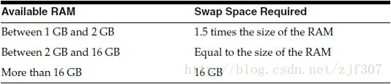
由于ECS只提供20GB本地盘，所以建议挂载一块SATA磁盘作为软件安装和SWAP空间。建议磁盘大小为25GB以上(SWAP16GB，Oracle5GB，Grid3.5GB)。可以参考：
http://help.aliyun.com/view/11108189_13491193.html?spm=5176.383518.9.3.dbg3g0
#fdisk -l
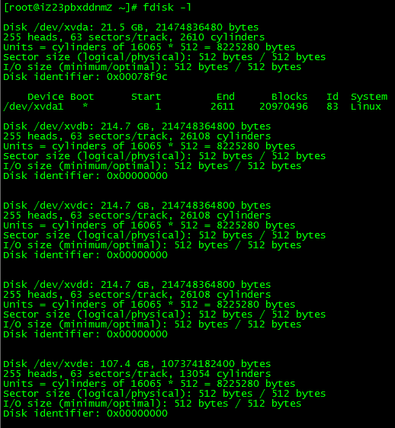
#fdisk /dev/xvde
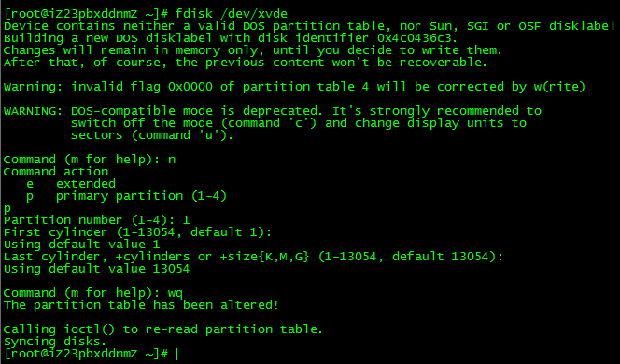

# fdisk -l

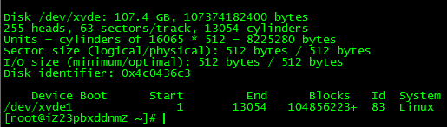
# mkfs.ext4 /dev/xvde1
格式化为ext3或者ext4
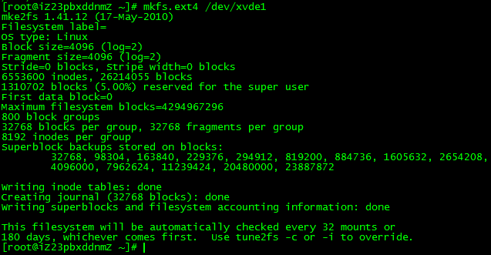
使用“echo '/dev/xvde1 /u01 ext4 defaults 0 0' >> /etc/fstab”（不含引号）命令写入新分区信息。
然后使用“cat /etc/fstab”命令查看，出现以下信息就表示写入成功。
#echo '/dev/xvde1 /u01 ext4 defaults 0 0' >> /etc/fstab
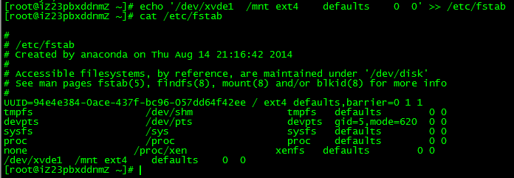
创建磁盘挂载目录：
#mkdir /u01
挂载磁盘：
mount -a
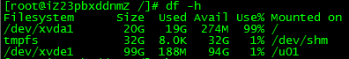
配置SWAP，和内存一样大--16GB
#grep MemTotal /proc/meminfo
#dd if=/dev/zero of=/u01/swap bs=1024M count=16
#/sbin/mkswap /u01/swap
#/sbin/swapon /u01/swap
#vi /etc/fstab
/u01/swap swap swap defaults 0 0
free -m

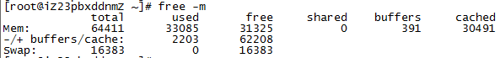
- 设置共享内存
Oracle的SGA+PGA内存大小受限于linux的共享内存大小，最佳实践通常SGA+PGA设置为物理内存的60-70%，所以根据物理内存的70%设定为64GB*0.7=45GB左右。
#df -h
cp /etc/fstab /etc/fstab.bak
vi /etc/fstab
mount -o remount /dev/shm
df -h
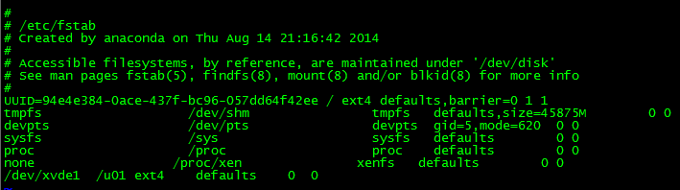
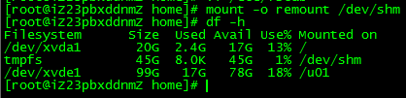
- 设置临时文件夹空间
要求大于1GB，高配置ECS缺省满足条件
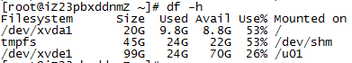

软件环境检查及配置
- 关闭防火墙
ECS缺省关闭可以忽略。
#sed -i "s/SELINUX=enforcing/SELINUX=disabled/" /etc/selinux/config
#setenforce 0
- 安装依赖包
确定操作系统版本：
# uname -r
2.6.32-431.23.3.el6.x86_64
在Linux X86_64操作系统上Oracle需要以下软件包：
binutils-2.20.51.0.2-5.11.el6 (x86_64)
compat-libcap1-1.10-1 (x86_64)
compat-libstdc++-33-3.2.3-69.el6 (x86_64)
compat-libstdc++-33-3.2.3-69.el6.i686
gcc-4.4.4-13.el6 (x86_64)
gcc-c++-4.4.4-13.el6 (x86_64)
glibc-2.12-1.7.el6 (i686)
glibc-2.12-1.7.el6 (x86_64)
glibc-devel-2.12-1.7.el6 (x86_64)
glibc-devel-2.12-1.7.el6.i686
ksh
libgcc-4.4.4-13.el6 (i686)
libgcc-4.4.4-13.el6 (x86_64)
libstdc++-4.4.4-13.el6 (x86_64)
libstdc++-4.4.4-13.el6.i686
libstdc++-devel-4.4.4-13.el6 (x86_64)
libstdc++-devel-4.4.4-13.el6.i686
libaio-0.3.107-10.el6 (x86_64)
libaio-0.3.107-10.el6.i686
libaio-devel-0.3.107-10.el6 (x86_64)
libaio-devel-0.3.107-10.el6.i686
make-3.81-19.el6
sysstat-9.0.4-11.el6 (x86_64)
如果使用11.2.0.2以上版本，只需要除gcc-32bit-4.3以外的64位包，32位包不需要。
#rpm -q binutils compat-libcap1 compat-libstdc++ gcc gcc-c++ glibc glibc-devel ksh libgcc libstdc++ libstdc++-devel libaio libaio-devel make sysstat unixODBC*
根据需要安装以下包：
#yum install compat-libcap1* compat-libstdc++* glibc* libgcc* libstdc++* libaio* elfutils-libelf* unixODBC* pdksh* ksh* glibc-devel.i686 libstdc++.i686 libstdc++-devel.i686 libaio.i686 libaio-devel.i686
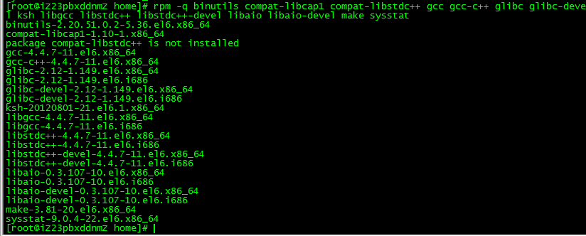
- 禁止transparent_hugepage参数
ECS缺省关闭，可忽略
如需修改请添加以下内容到/etc/grub.conf file:
transparent_hugepage=never
然后重启系统
- 创建用户及用户组
# groupadd oinstall
# groupadd dba
# useradd -g oinstall -G dba oracle
# passwd oracle
# id oracle
将oracle用户加入到sudo群组
#vi /etc/sudoers
找到root ALL=(ALL) ALL 这行，并且在底下再加入oracle ALL=(ALL) ALL
- 修改Oracle用户资源限制
目前ECS缺省值为：
$ ulimit -Sn
65535
$ ulimit -Hn
65535
$ ulimit -Su
1024
$ ulimit -Hu
515130
$ ulimit -Ss
10240
$ ulimit -Hs
unlimited

修改#vi /etc/security/limits.conf
oracle soft nofile 1024
oracle hard nofile 65536
oracle soft nproc 2047
#oracle hard nproc 16384
oracle soft stack 10240
oracle hard stack 32768
#如果使用ASM
grid soft nofile 1024
grid hard nofile 65536
grid soft nproc 2047
grid hard nproc 16384
grid soft stack 10240
grid hard stack 32768
- 编辑/etc/pam.d/login
#vi /etc/pam.d/login
添加以下两行
session required /lib64/security/pam_limits.so
session required pam_limits.so
- 配置系统内核参数
# vim /etc/sysctl.conf
fs.aio-max-nr = 1048576
fs.file-max = 6815744
kernel.shmall = 2097152
kernel.shmmax = 34359738368 #一半物理内存
kernel.shmmni = 4096
kernel.sem = 250 32000 100 128
net.ipv4.ip_local_port_range = 9000 65500
net.core.rmem_default = 262144
net.core.rmem_max = 4194304
net.core.wmem_default = 262144
net.core.wmem_max = 1048576
vm.hugetlb_shm_group= 501
#oracle用户组dbaid 为501，以彻底解决ORA-27125错误。

修改完成后执行使之生效
#sysctl –p

- 修改/etc/profile
#vi /etc/profile
将以下代码新增到profile档案中
if [ $USER = "oracle" ]; then
if [ $SHELL = "/bin/ksh" ]; then
ulimit -p 16384
ulimit -n 65536
else
ulimit -u 16384 -n 65536
fi
umask 022
fi
- oracle用户环境变量配置
# su oracle
$ vim .bash_profile
#添加下面内容
export ORACLE_BASE=/u01/app/oracle
export ORACLE_HOME=$ORACLE_BASE/product/11.2.0/dbhome_1
export ORACLE_SID=orcl
export PATH=$ORACLE_HOME/bin:$PATH
export LD_LIBRARY_PATH=$ORACLE_HOME/lib:/lib:/usr/lib
$source /home/oracle/.bash_profile
$env

- 创建安装目录并赋权
# mkdir -p /u01/app/oracle
# chown -R oracle:oinstall /u01
# chmod -R 775 /u01
- 上传Oracle软件

安装Grid infrastructure
  - 安装ASMlib
  - 创建grid用户
# groupadd asmadmin
# groupadd asmdba
# groupadd asmoper
# useradd -d /home/grid -g oinstall -G asmadmin,asmdba,asmoper,dba grid
# passwd grid
# id grid
添加asmdba给Oracle用户
# usermod -g oinstall -G dba,asmdba oracle
# id oracle
  - 创建grid用户安装目录并赋权
# mkdir -p /u01/app/grid
# mkdir -p /u01/app/11.2.0/grid
# chown -R grid:oinstall /u01
# chown -R oracle:oinstall /u01/app/oracle
  - 安装ASMLib
#yum install kmod-oracleasm
#yum install oracleasmlib-2.0.4-1.el6.x86_64.rpm
#yum install oracleasm-support-2.1.8-1.el6.x86_64.rpm
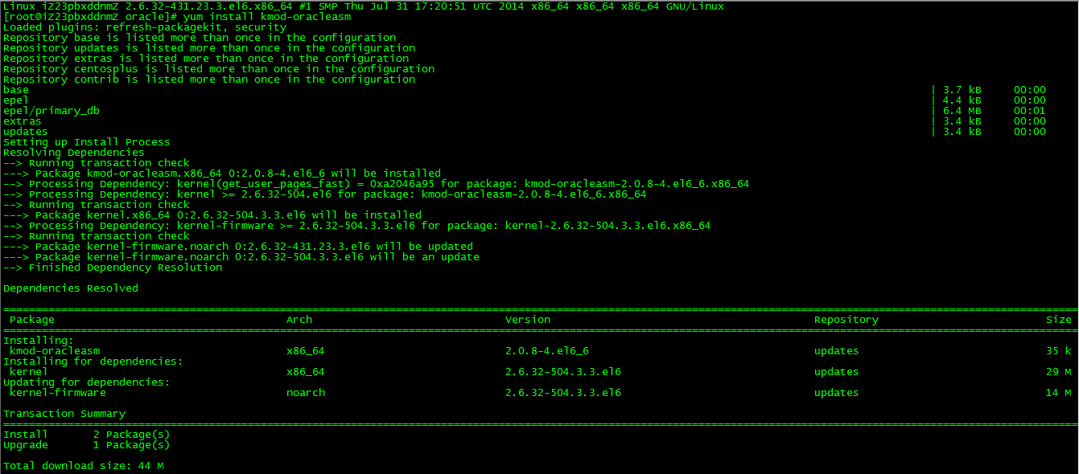

设置ASM驱动
#/usr/sbin/oracleasm configure -i
#使用oracle/dba或者grid/asmdba作为参数
#/etc/init.d/oracleasm enable
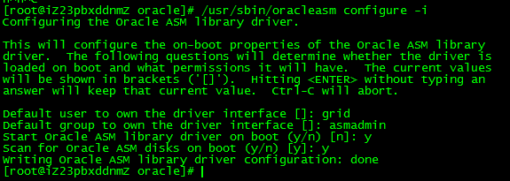
- 准备ASM使用存储
#fdisk /dev/xvdb

#/usr/sbin/oracleasm createdisk DATA1 /dev/xvdb1
Writing disk header: done
Instantiating disk: done
# /usr/sbin/oracleasm createdisk DATA2 /dev/xvdc1
Writing disk header: done
Instantiating disk: done
# /usr/sbin/oracleasm createdisk DATA3 /dev/xvdd1
Writing disk header: done
Instantiating disk: done

#/etc/init.d/oracleasm enable
Writing Oracle ASM library driver configuration: done
Initializing the Oracle ASMLib driver: [ OK ]
Scanning the system for Oracle ASMLib disks: [ OK ]
检查磁盘：
# /usr/sbin/oracleasm listdisks
- 安装Grid Infrastructure
  - 配置VNC
请参考http://help.aliyun.com/view/11108189_13435402.html?spm=5176.7224473.1997282753.11.LtBXU4
通过VNC登录ECS服务器，执行
#xhost +
  - 配置Grid用户环境
#su grid
$vi .bash_profile
追加以下内容：
export ORACLE_BASE=/u01/app/grid
export ORACLE_HOME=$ORACLE_BASE/product/11.2.0/grid
export ORACLE_SID=+ASM
export PATH=$ORACLE_HOME/bin:$PATH
export LD_LIBRARY_PATH=$ORACLE_HOME/lib:/lib:/usr/lib
$source /home/grid/.bash_profile
  - 安装Grid软件
解压缩grid软件，执行
$./runInstaller
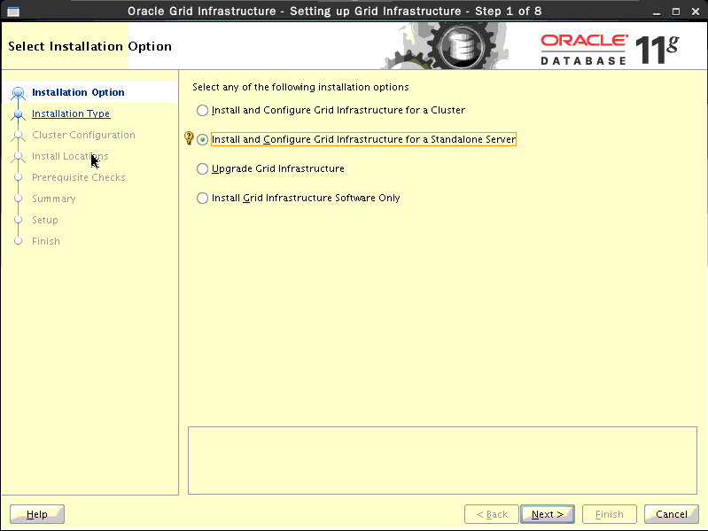
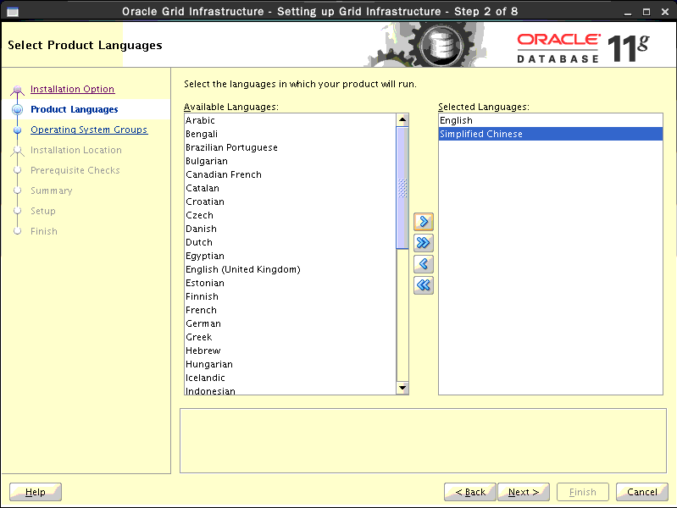
使用外部冗余
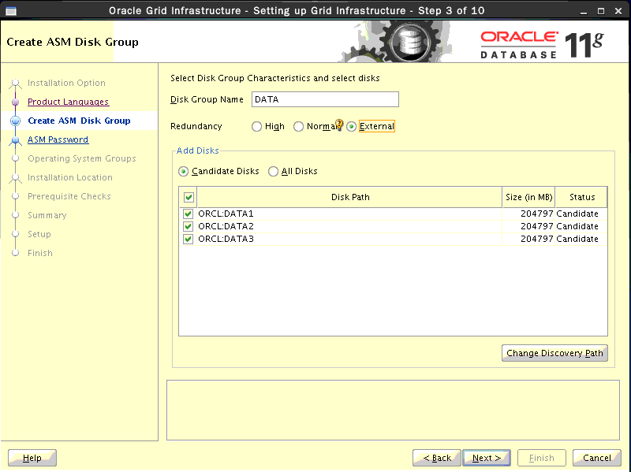
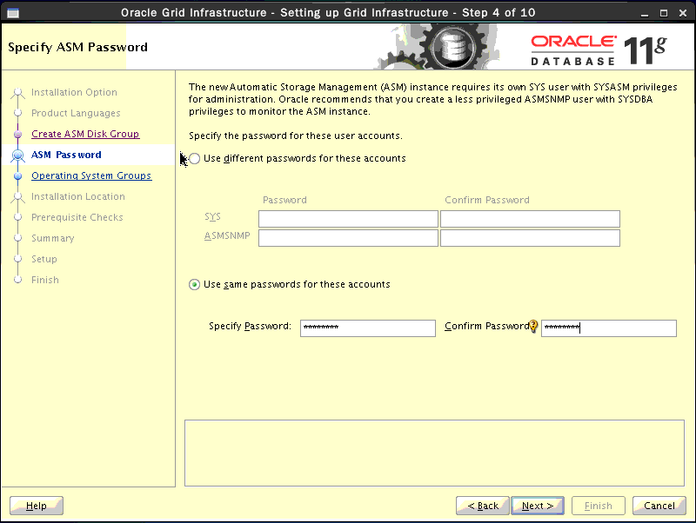
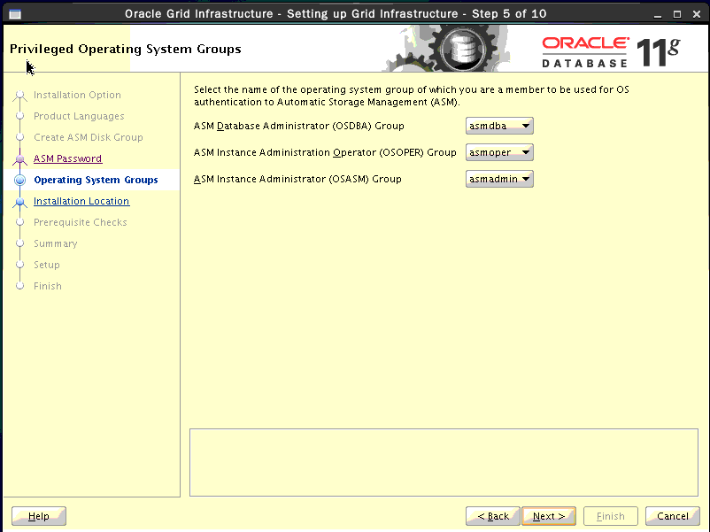
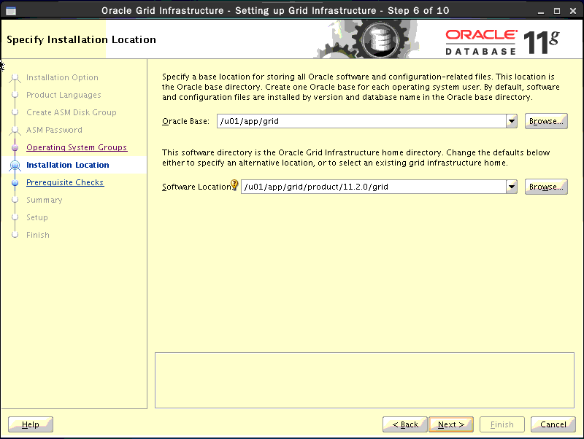
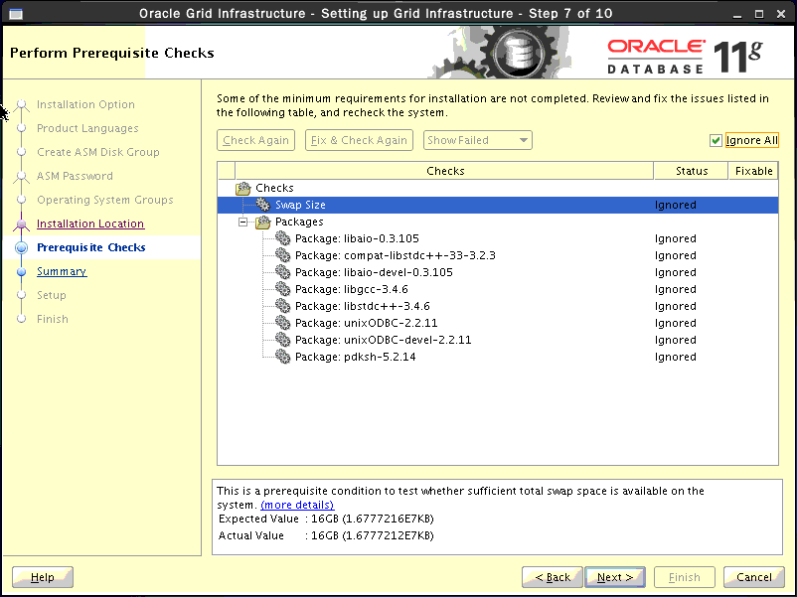
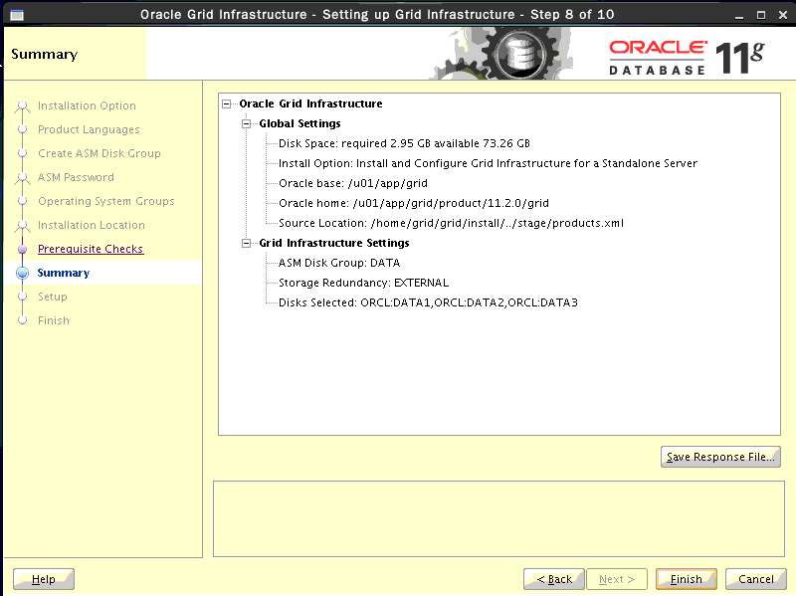
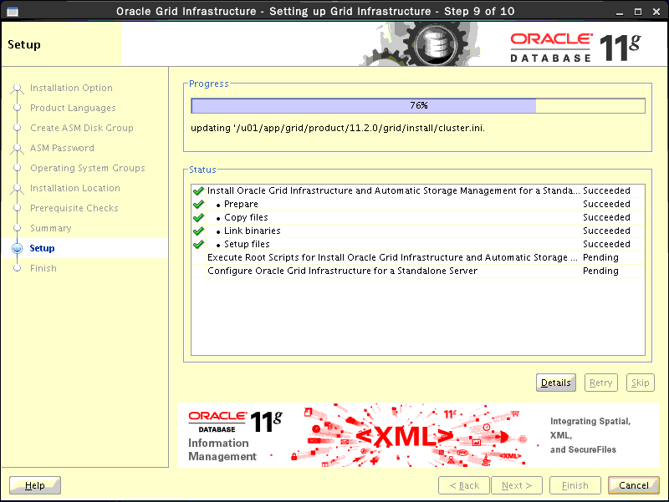
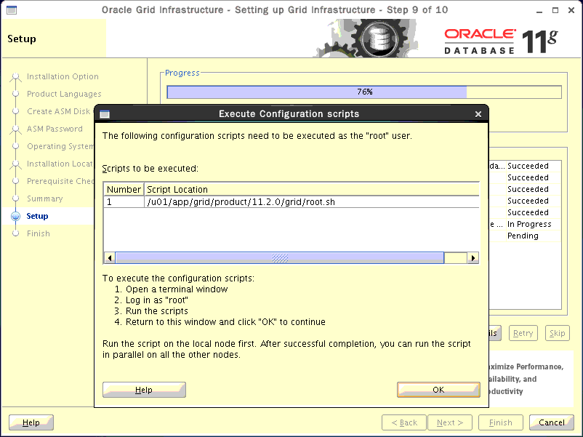
使用11.2.0.1版本，执行root.sh时，会报错。提示ohasd启动失败。
可以参考以下解决方法：
http://www.vydbs.com/failed-executing-root-sh-ohasd-start-the-solution/
重新执行root.sh。在执行root.sh脚本时出现Adding daemon to inittab的时候，使用root立即执行命令：
#/bin/dd if=/var/tmp/.oracle/npohasd of=/dev/nullbs=1024 count=1
然后编辑/etc/init/oracle-ohasd.conf
追加：
# Oracle OHASD startup
start on runlevel [35]
stop on runlevel [!35]
respawn
exec /etc/init.d/init.ohasd run >/dev/null 2>&1 </dev/null
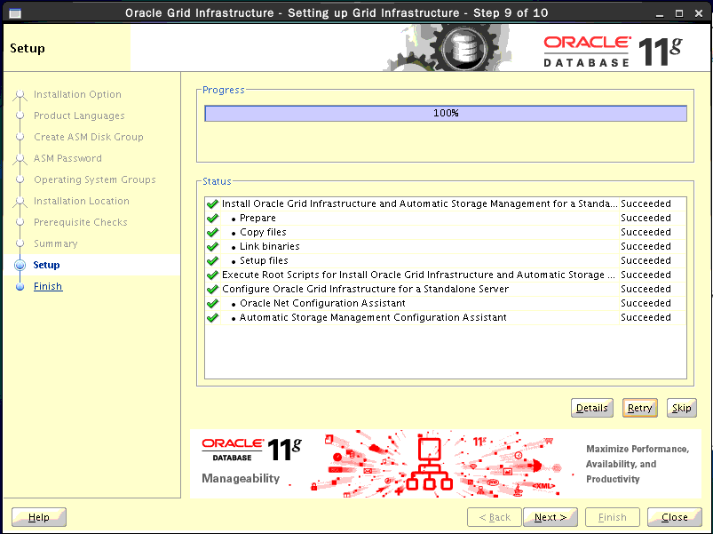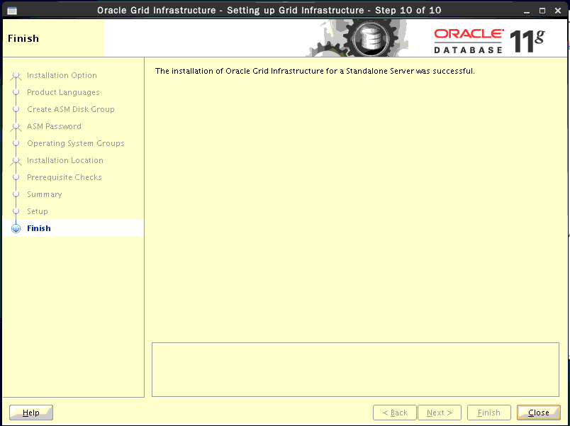

安装Database软件
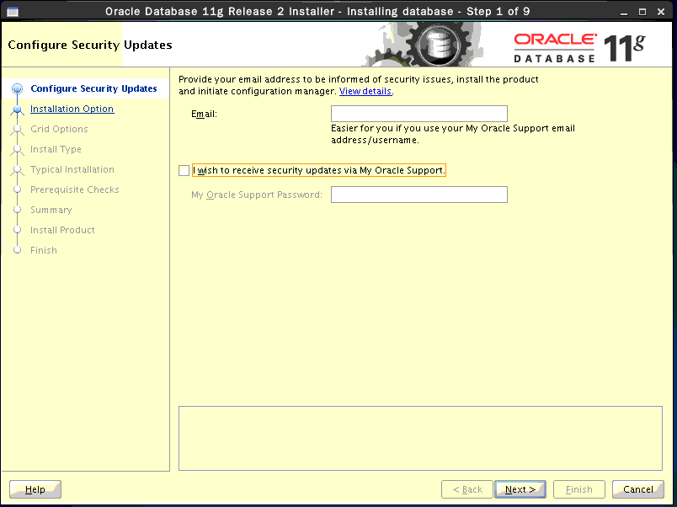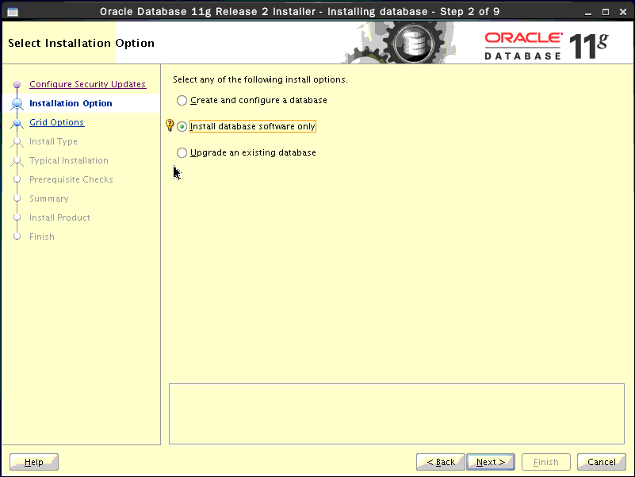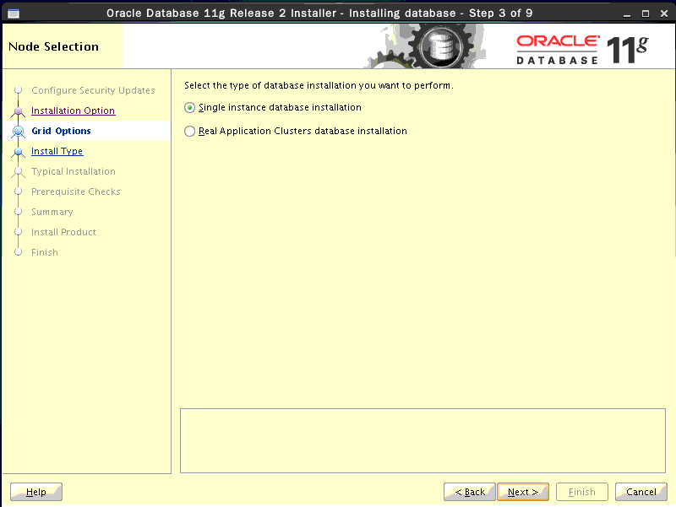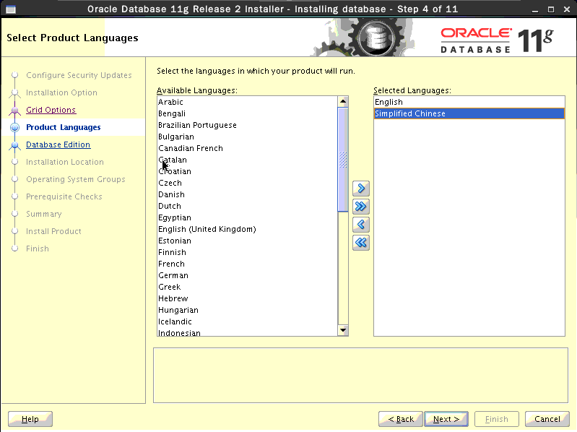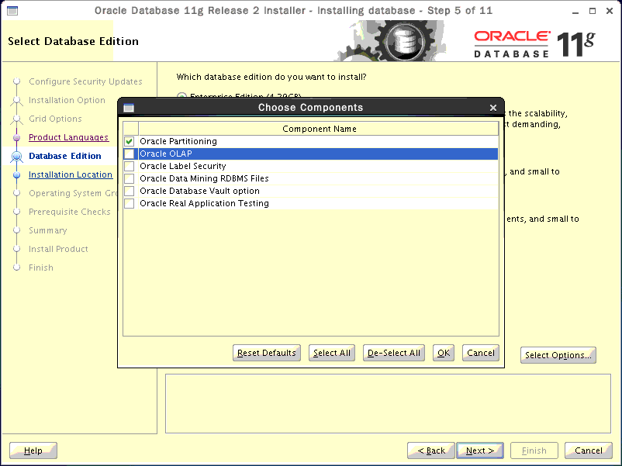
只选择必要组件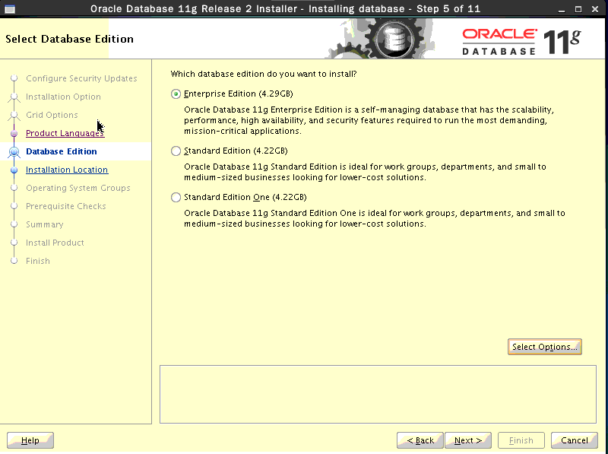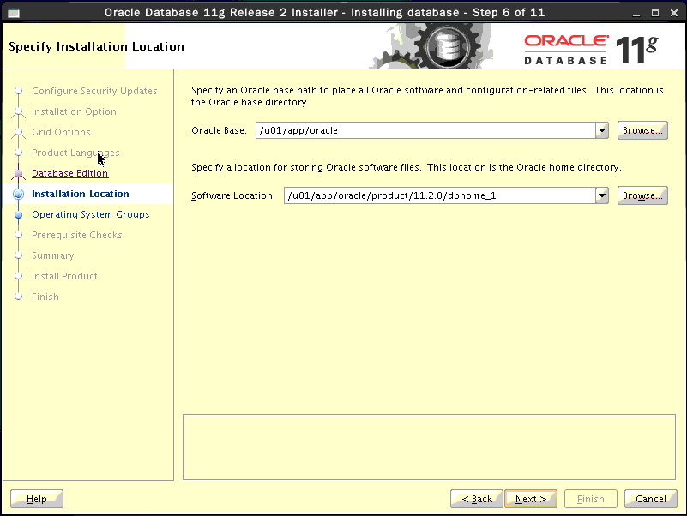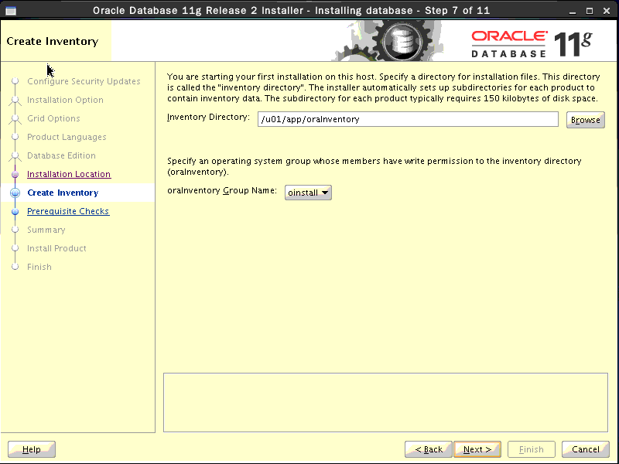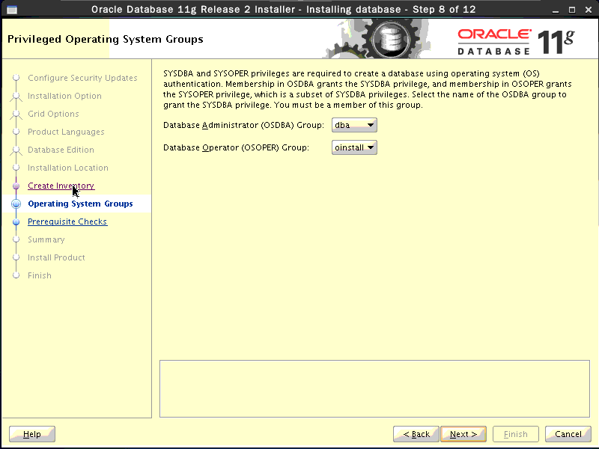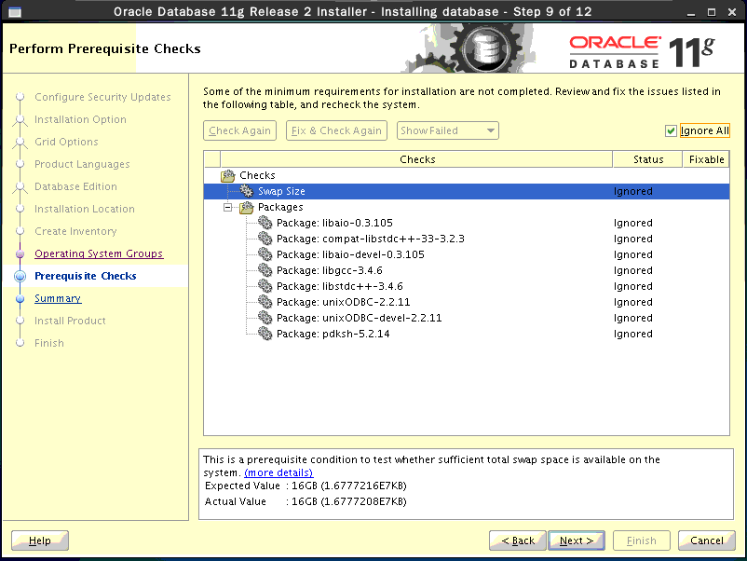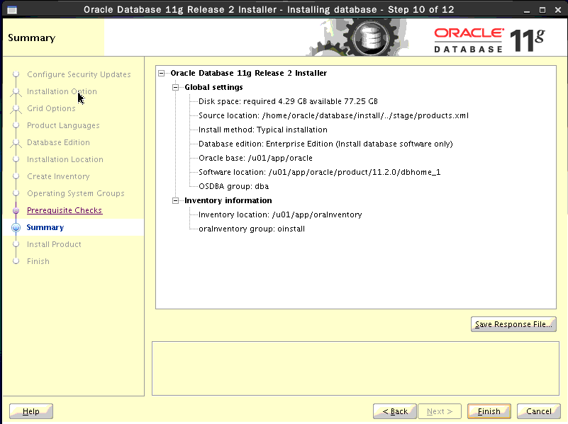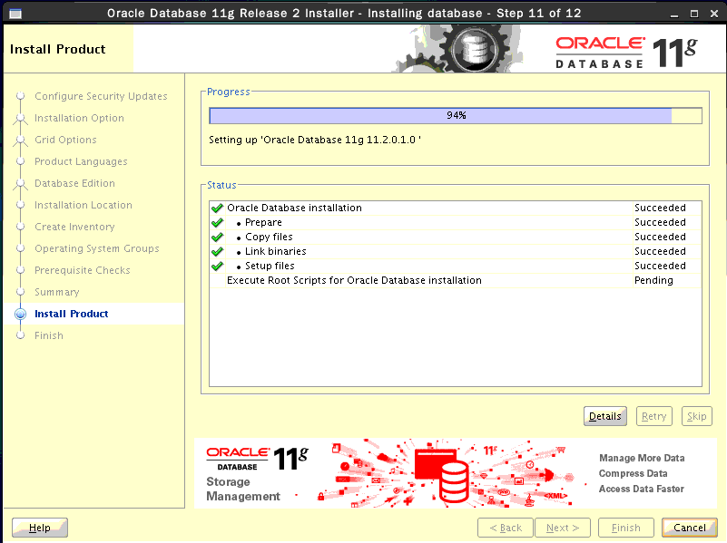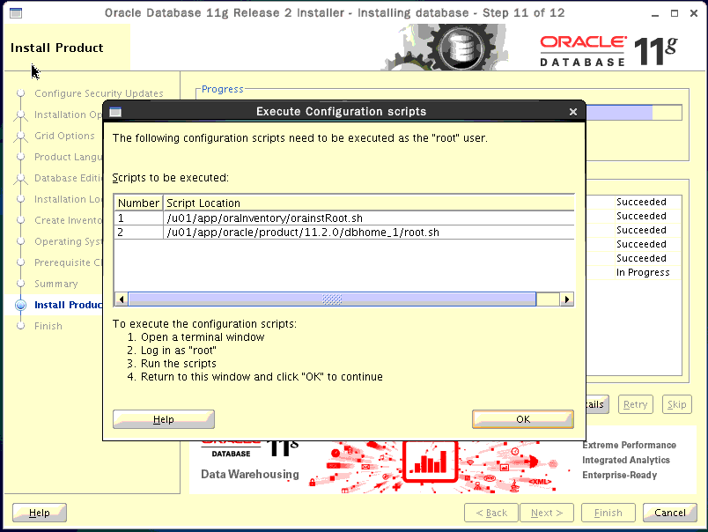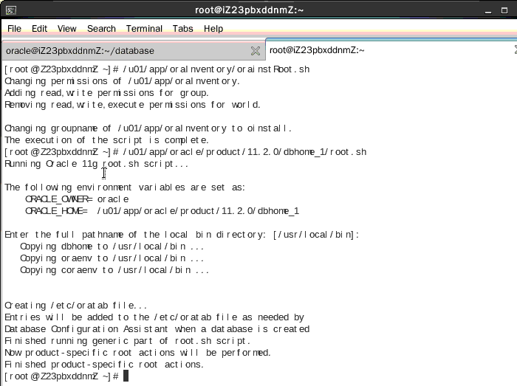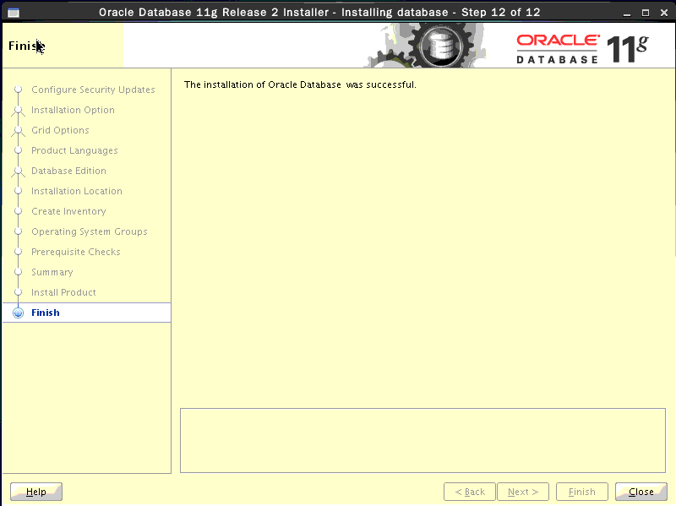

创建数据库实例
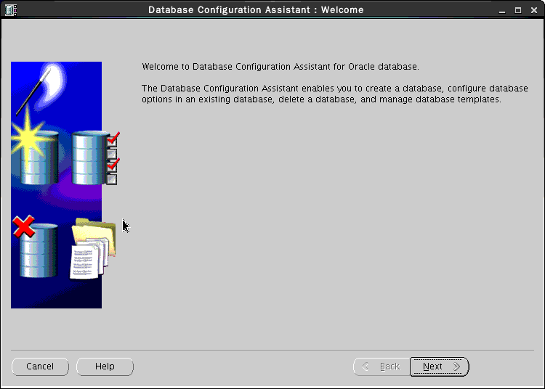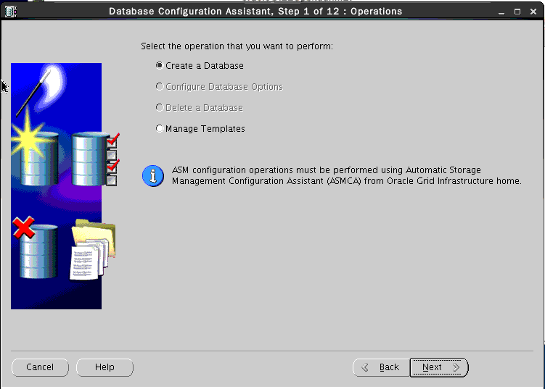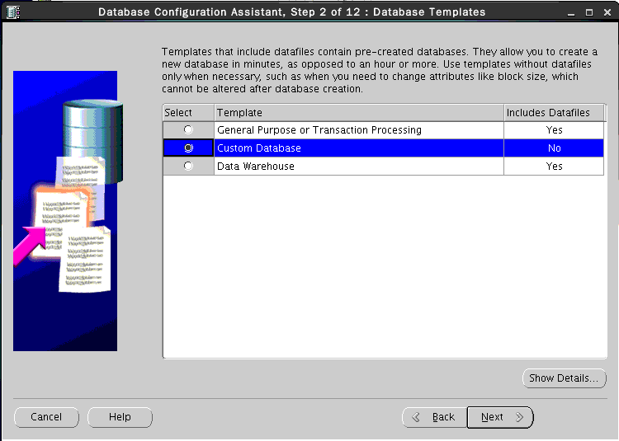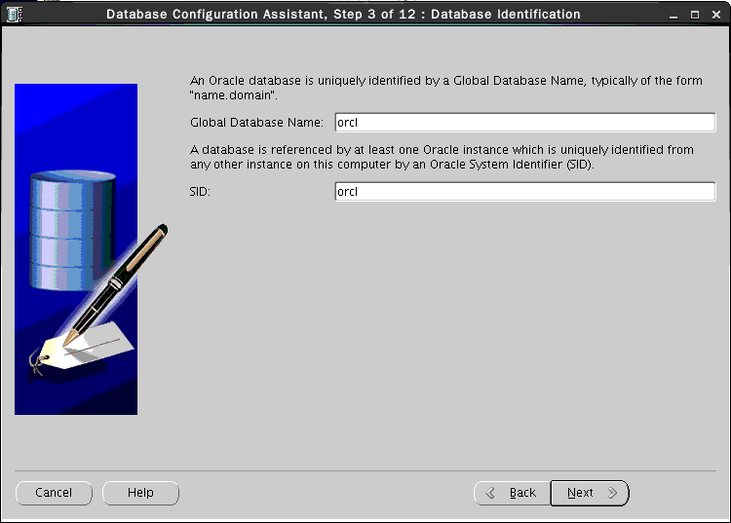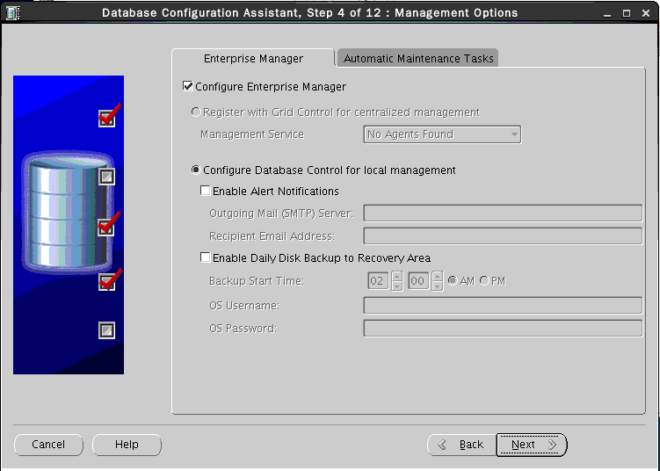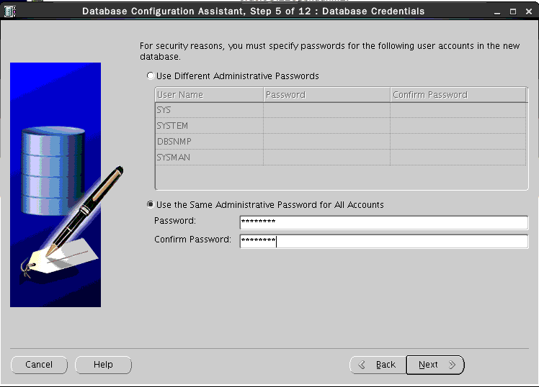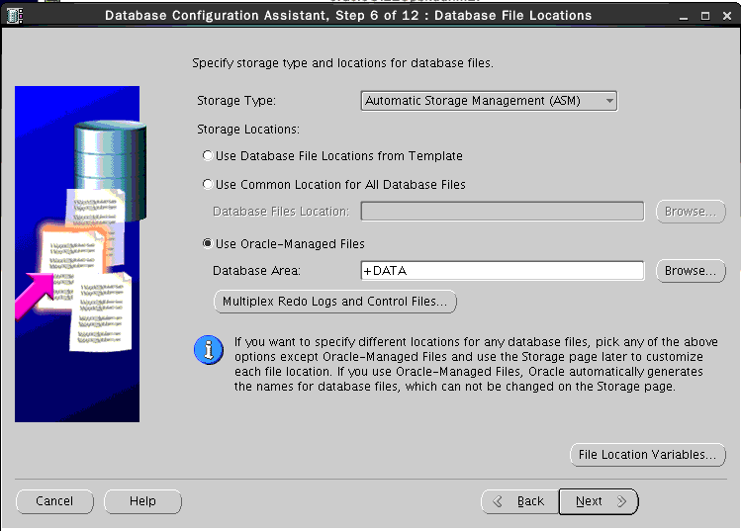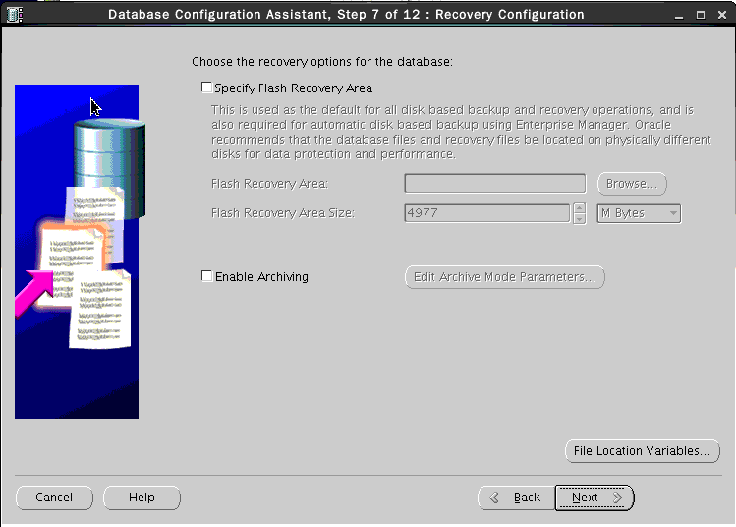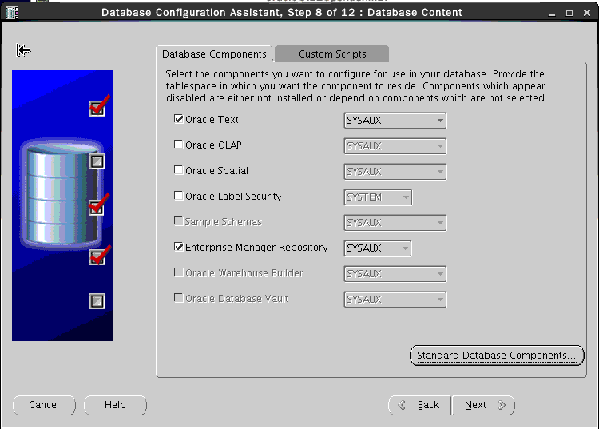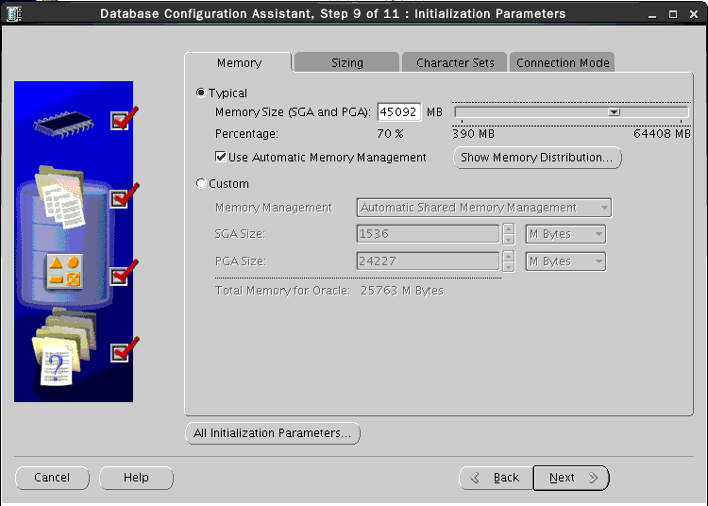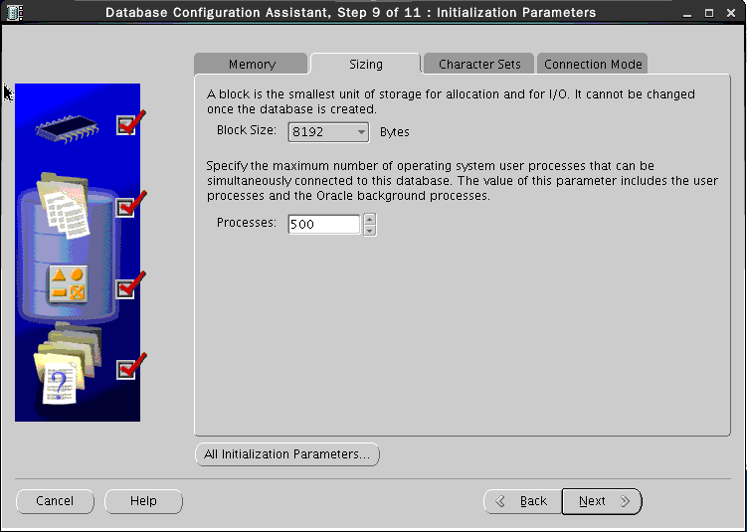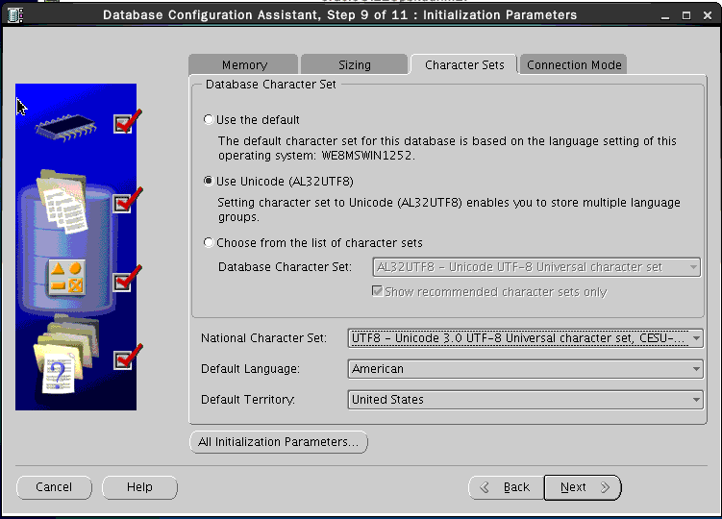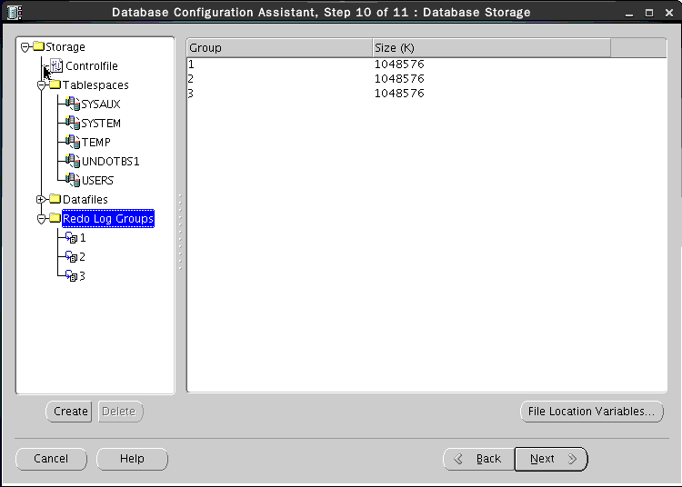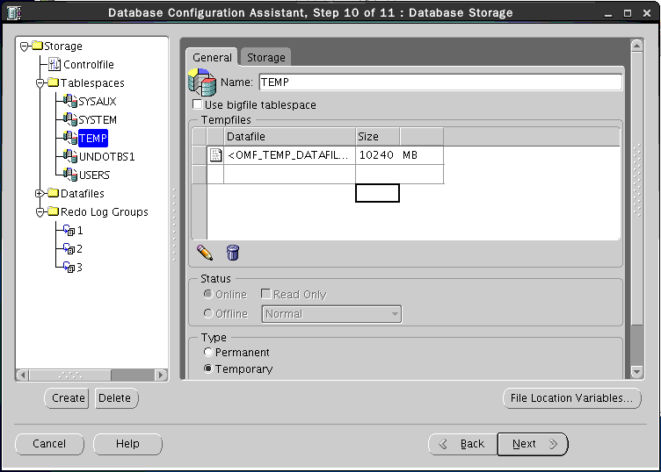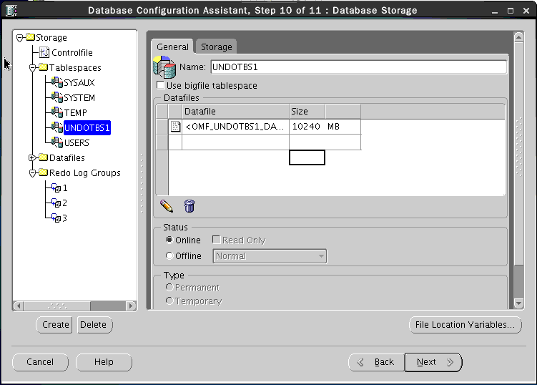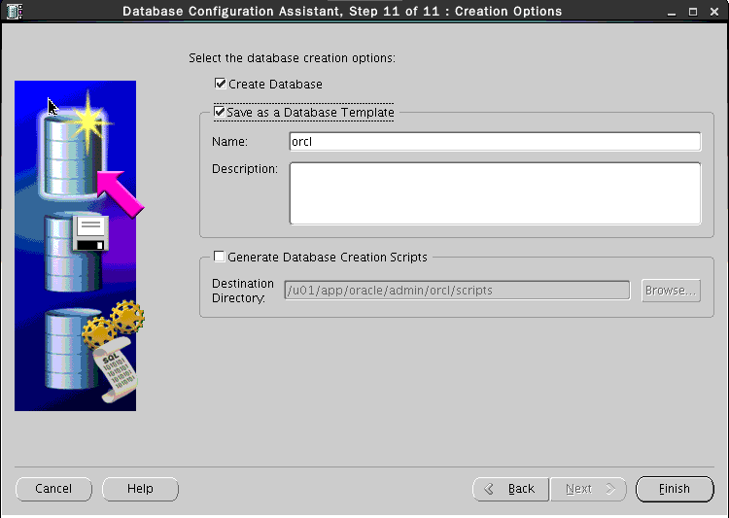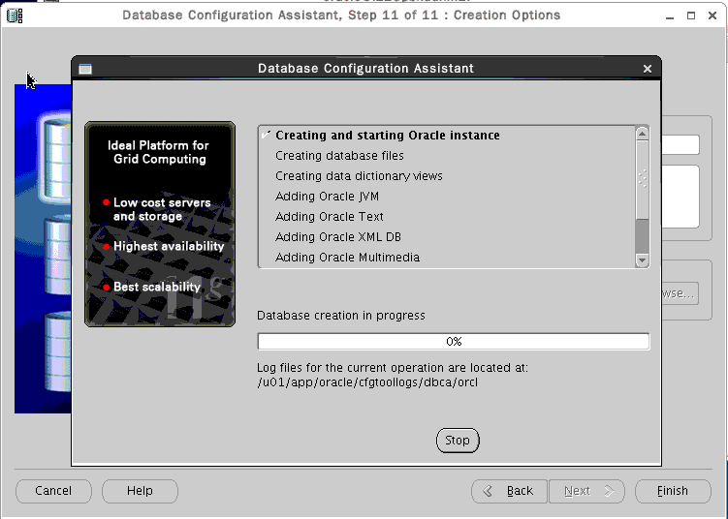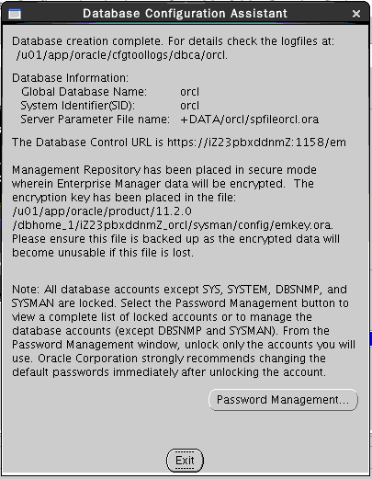

验证数据库状态
  - 登陆数据库
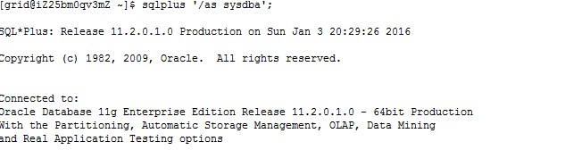
  - 验证数据库启动
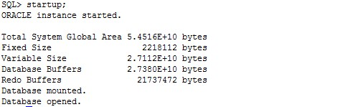
  - 验证数据库关闭
  - 验证监听器状态
